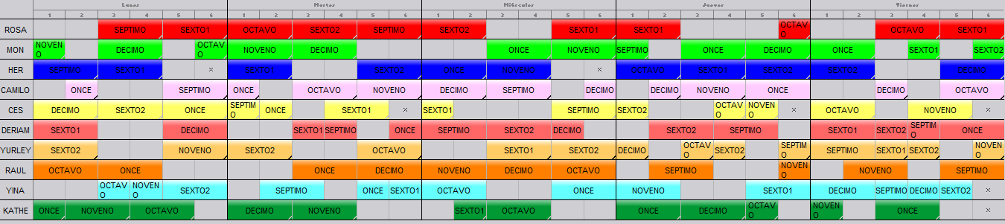
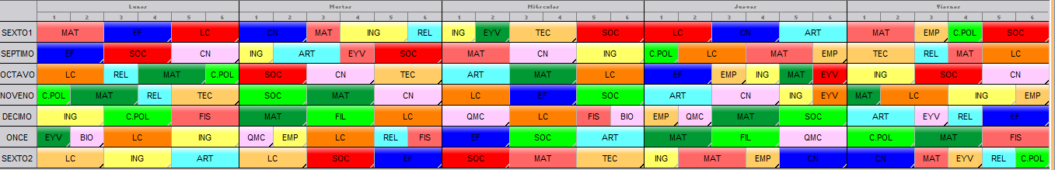
HORARIO DOCENTES BACHILLERATO 2020

